LISTE DU MATERIEL POUR LE WEEK-END DE GROUPE

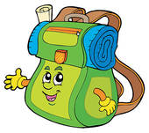

- un sac à dos :
- La tenue de scout au complet : chemise + foulard
- Un vêtement chaud pour la veillée du samedi soir,
- Gamelle avec quart + couverts, une gourde,
- Trousse de toilette : brosse à dent, dentifrice, savon, brosse/peigne,
- Tenue en cas de pluie : k-way et/ou cape de pluie,
- Tenue de change complète : slip/culotte, chaussettes, pantalon, t-shirt,
- Une lampe de poche, un sac à linge sale,
- Ce qu’il faut pour dormir : pyjama, duvet, tapis de sol –( pourquoi pas le doudou ?), -
- Chaussures.
N’oubliez pas que c’est votre enfant qui porte son sac, il s’agit donc de ne pas le surcharger !
Le tout « marqué » pour les retrouver à la fin du Week-End

